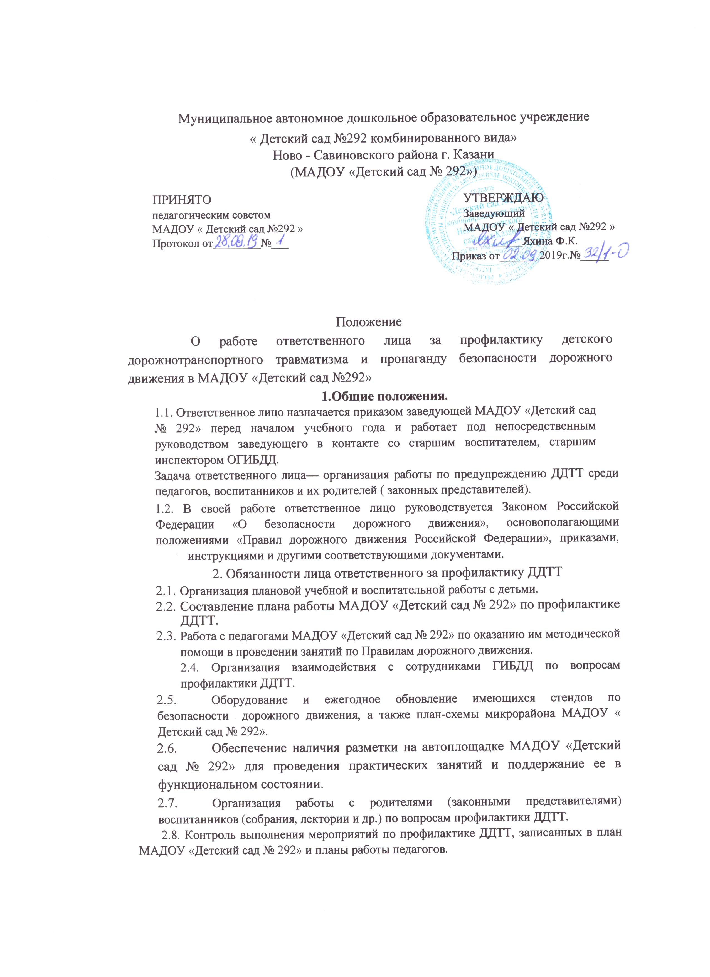
.
  - Обобщение опыта работы педагогов по профилактике ДДТТ. Оборудование в методическом кабинете МАДОУ «Детский сад №292» картотеки из Методических материалов и разработок по безопасности дорожного движения.
  - Организация в МАДОУ «Детский сад № 292» досуговой деятельности
(викторин, конкурсов, утренников и других тематических мероприятий безопасности дорожного движения).
2.11. Оформление информационных материалов с освещением вопросов районе, МАДОУ «Детский сад № 292» и других материалов состояния аварийности в городе, по профилактике ДДТТ.
  - Участие в разработке безопасных путей движения воспитанников, в создании соответствующей схемы.
  - Обеспечение мер по предупреждению ДДТТ, проведение (или по безопасности передвижения по дорогам организованных контроль)групп инструктажа детей и их перевозки автомобильным транспортом в случае Проведения мероприятий, связанных с передвижением воспитанников по городу пешком или
транспортными средствами.
  - Представляет МАДОУ «Детский сад № 292» в местных государственных и общественных организациях по вопросам обучения воспитанников ПДД и обеспечения их безопасности в дорожном движении.

3.Права
3.1. Проводить проверки, относящейся к предупреждению ДДТТ, требовать от соответствующих работников необходимых материалов, устных и письменных объяснений.
3.2. Вносить предложения заведующей МАДОУ «Детский сад № 292» о поощрении работников за достигнутые успехи в работе по профилактике безопасности дорожного движения воспитанников, а также ходатайствовать о привлечении должностных лиц которые не обеспечивают выполнение требований нормативных документов по вопросам безопасности движения.

Заключительные положения
4.1. Вся работа МАДОУ « Детский сад № 292 по вопросам безопасности движения проводится по утвержденному годовому плану. Проект плана мероприятий должен быть предварительно рассмотрен на педагогическом совете. О выполнении плана мероприятий по предупреждению ДДТТ ответственное лицо регулярно информирует заведующую МАДОУ «Детский сад № 292». Один раз в полугодие предоставляет информацию о проделанной работе в ОГИБДД, управление образования. Отвечает на запросы ОГИБДД или поручает их исполнение старшему воспитателю.

